黎樂欣
6C (12)
個人習作
科技發達的背後
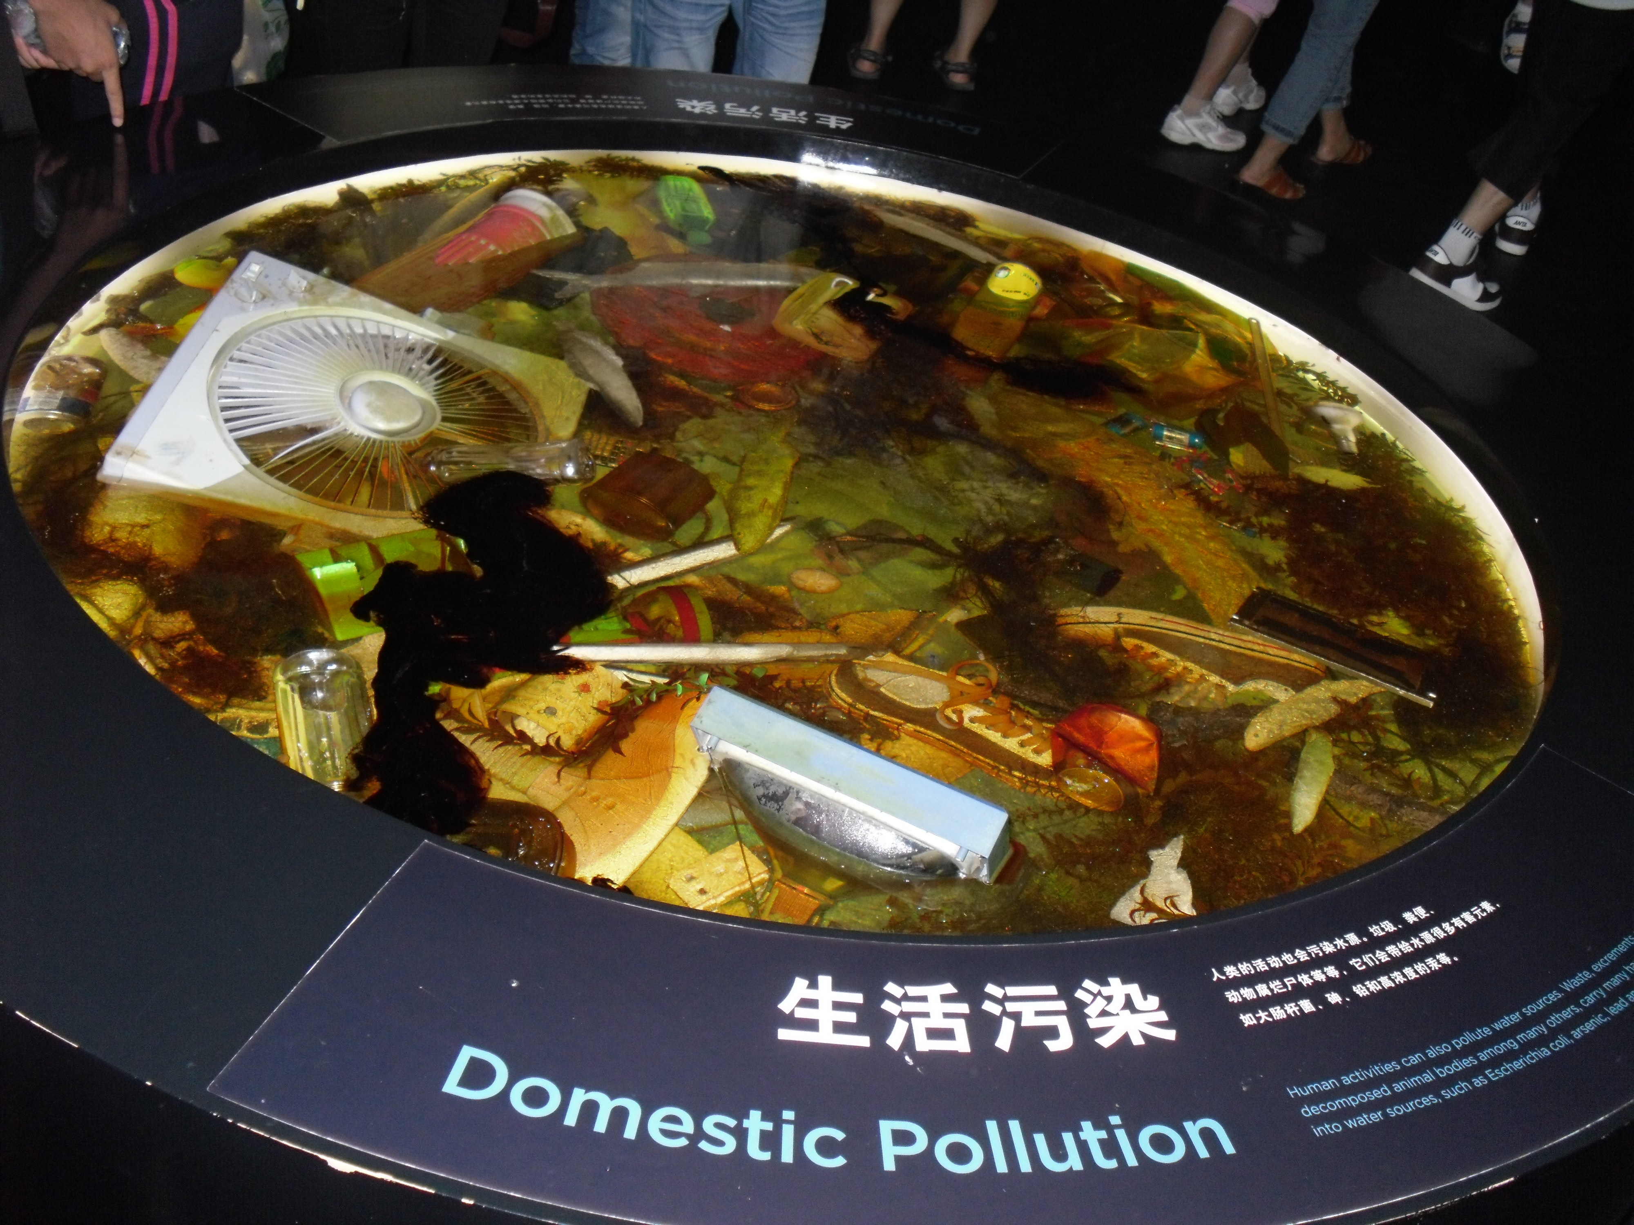

從這張照片中，我們可以看到隨著城市化、機械化的發展，人類對於地球所造的污染活動是不斷上升的。很多時候，人們都會為追求更完美的物質生活而把還可以用的家具拋掉。我認為這張照片能夠充分地反映出現時地球的情況，我們只有一個地球，當人類無止境地製造垃圾，終有一天，地球的空間是會用盡的，就像照片中一樣。透這張照片，我希望讓更多的人知道我們所做的每一小事都是對地球造成很大的影響的，希望大家會好好珍惜地球資源。

